EFKO - karton, s.r.o. RKSZV202201
Rámcová kupní smlouva č.: RKSZV .ZV 2703-1
uzavřená podle § 2079 a násl. občanského zákoníku v platném znění typ zakázková výroba
- Smluvní strany
1.1. Prodávající:
EFKO - karton, s.r.o., se sídlem Dolní čp. 347, 592 14 Nové Veselí, IČ 26915758, DIČ CZ26915758,
tel.: ***, email. ***
č.ú. ***
jednající: Miroslav Kotík, jednatel
1.2. Kupující:
Obchodní firma/název :
Sídlo/misto podnikání: PSČ:
IČ:
Bankovní spojení :
TelJMobil:
Jednající:

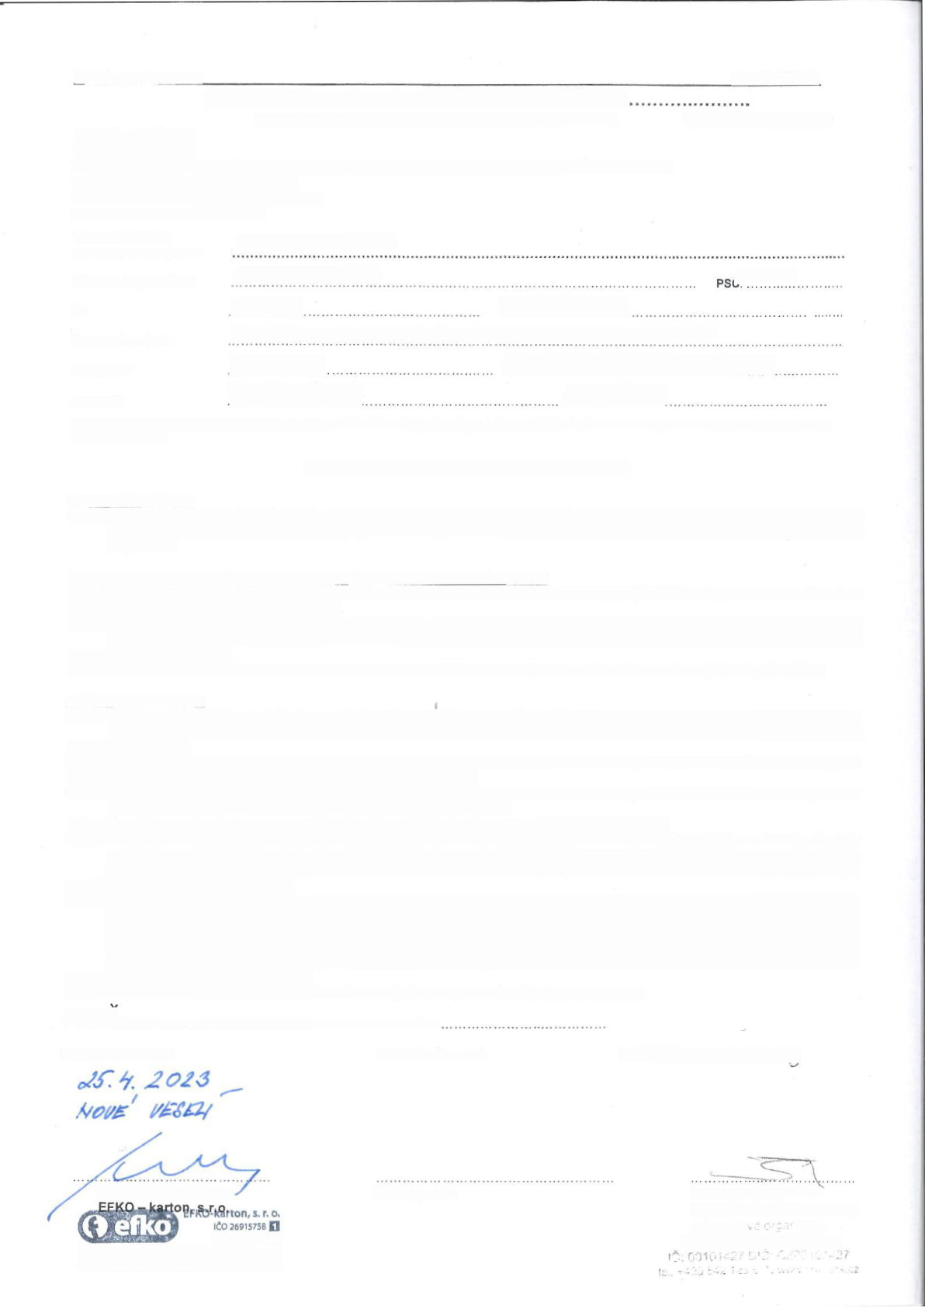
Muzeum Města Brna
Špilberk 210/1, Brno .. 662 24
00101427 _{D)č} . CZ00101427
Komerční banka, a.s., pobočka Brno-město - č.ú.-: 9537621/0100
771 135 361 _{Emaj|}. glodzakova@muzeumbrna.cz
Mgr. Zbyněk Sole Funkce- ^{ec,} itel
Shora uvedeni účastnici, dále jednotlivě označovaní jako „Prodávající“ a „Kupující“, společně pak „Smluvní strany“, uzavírají níže uvedeného dne,
měsíce a roku tuto
rámcovou kupní smlouvu ( dále jen „Smlouva“ ):
2. Předmět smlouvy
2.1. Prodávající se na základě této Smlouvy zavazuje za podmínek v této Smlouvě uvedených dodávat Kupujícímu Zboží a převádět
na něj vlastnické právo ke Zboží a Kupující se zavazuje Zboží dodávané od Prodávajícího odebrat a zaplatit mu sjednanou Kupní cenu.
3, Kupní cena, sleva kupní ceny, bonus, splatnost faktury a ostatní ujednání
3.1. Kupní cena Zboží a cena za dopravu bude sjednána dohodou Smluvních stran a její výše bude vždy uvedena v objednávce
Kupujícího nebo nabídce Prodávajícího.
3.2. Zboží bude Prodávajícím vyrobeno na zakázku dle přesné specifikace a požadavků Kupujícího uvedených vždy v objednávce
Kupujícího, kterou Prodávající musí odsouhlasit, případně uvedených vždy v nabídce Prodávajícího, kterou potvrdí Kupující zasláním objednávky.
3.3. Výše zálohy na Kupní cenu, termín dodání Zboží bude vždy uveden v objednávce Kupujícího nebo nabídce Prodávajícího.
4. Závěrečná ujednání
4.1. Práva a povinnosti Smluvních stran, právní vztahy a poměry vyplývající, vznikající a související s touto Smlouvou, jakož i Kupní
smlouvou uzavřenou Smluvními stranami se řídí ustanoveními této Smlouvy a Všeobecnými obchodními podmínkami. Prodávajícího.
4.2. Tato Smlouva se uzavírá na dobu neurčitou a lze ji měnit nebo doplňovat pouze formou písemných dodatků odsouhlasených a
podepsaných oběma Smluvními stranami vždy na jedné listině.
4.3. Tuto Smlouvu lze ukončit písemnou dohodou Smluvních stran nebo písemnou výpovědí jedné ze Smluvních stran, s výpovědní
dobou 30 kalendářních dnů, ode dne doručení druhé Smluvní straně.
4.4. Tato Smlouvaje vyhotovena ve 2 stejnopisech, z nichž každá Smluvní strana obdrží po jednom.
4.5. Osoby jednající a podepisující tuto Smlouvu za Smluvní strany prohlašují, že Smlouvu před podpisem přečetly, že byla uzavřena po vzájemném projednáni podle jejich pravé a svobodné vůle, určitě, vážné a srozumitelně a dále prohlašují, že souhlasí s jejím obsahem a prohlašuji, že jsou oprávněni tuto Smlouvu podepsat. Na důkaz této skutečnosti připojují jednající osoby své vlastnoruční podpisy.
4.6. Kupující svým podpisem Smlouvy výslovně stvrzuje, že se seznámil se zněním Všeobecných obchodních podmínek Prodávajícího ze dne 27.6.2022, zveřejněných na internetové stránce Prodávajícího: www.efko.cz. Kupující bere na vědomí, že součástí těchto obchodních podmínek je rozhodčí doložka zakládající pravomoc rozhodce k rozhodnutí případného sporu mezi stranami. Kupující považuje tyto obchodní podmínky za jasné, srozumitelné a určité a souhlasí s tím, že se stávají nedílnou součástí Smlouvy a vzal na vědomí, že tyto obchodní podmínky jsou podle ustanoveni § 1751 občanského zákoníku závazné pro úpravu vztahů Smluvních stran.
4.7. Tato Smlouva nabývá platnosti a účinnosti dnem jejího podpisu oběma Smluvními stranami.
. V .Brně

Miroslav Kotík, jednatel

jméno, podpis jméno, podpis, razítko

